**Міністерство освіти і науки України**

**Національний університет «Львівська політехніка»**

**Кафедра ЕОМ**



Звіт

до лабораторної роботи № 2

з дисципліни «Комп’ютерні мережі»

на тему: «**Ознайомлення з основними конструкціями мови моделювання System C**»

Варіант 6

Виконав:

ст.гр. КІ-38

Гетьман Р.Б.

Прийняв:

Козак Н. Б.

**Львів 2022**

**МЕТА РОБОТИ:** Ознайомлення з основними конструкціями мови моделювання System C.

**Завдання:**

***Вхідні дані:***

Х = № варіанту за списком в журналі.

Y = сума ASCII code першої літери прізвища + першої літери імені.

Х = 6

Y = 75 + 78 = 153

Реалізувати модулі S1 та S2, разом з логікою їх функціонування згідно варіанту, провести послідовне з’єднання S1 та S2 ініціалізувати необхідні порти на S1. На вхід S2 подати вихідні порти модуля S1. До кожного модуля заводиться зовнішній вхідний для всіх сигнал синхронізації CLK. Результати подати на модуль Display для відображення.

2 вихідних порта o1, o2

o1 = X – Y;

o2 = (X + Y / 2.0) && (X >> 2);

2 вихідні порти з модуля S1 довільно під’єднуються до вхідних портів модуля S2: **a** та **b.**

Обчислити r1 = a * b , r2 = Номер варіанту;

**Порядок виконання:**

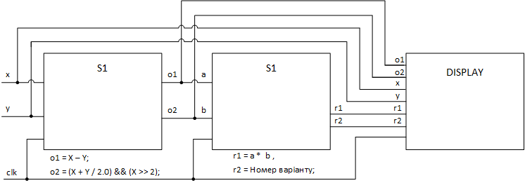

Рис. 1. Створена схема відповідно до варіанту

**Тестування програми:**

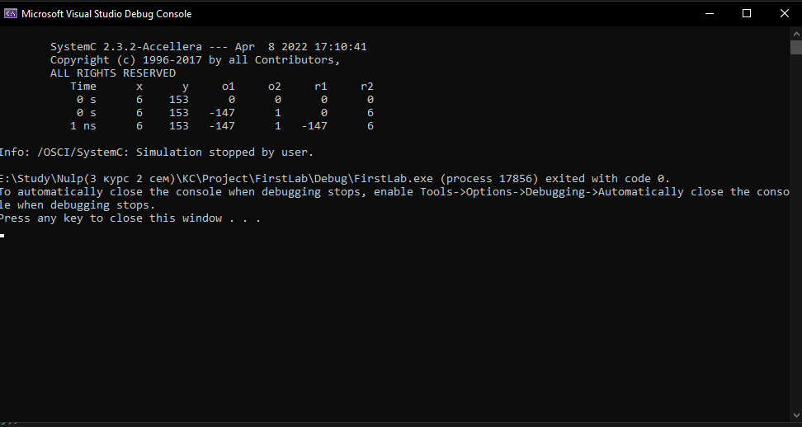

Рис. 2. Результат виконання програми

**Висновок:** на даній лабораторній роботі я ознайомився з основними конструкціями мови моделювання System C. Я ознайомився з термінологією, специфікацією та іншими основними поняттями мови моделювання SystemC, вивчив особливості основної мови моделювання процесів SystemC, які можуть бути реалізовані як апаратно (переважно), так і програмним шляхом. А також дав відповіді на контрольні запитання.

(Додаток А)

**s1.h**

#pragma once

#ifndef TEST_SYSTEMC_S1_H

#define TEST_SYSTEMC_S1_H

#include "systemc.h"

#include "cmath"

#include "s2.h"

SC_MODULE(S1) {

sc_in<int> x;

sc_in<int> y;

sc_out<int> o1;

sc_out<int> o2;

sc_in<bool> clk;

SC_CTOR(S1) {

SC_METHOD(calc_o1);

sensitive << x << y;

sensitive_pos << clk;

SC_METHOD(calc_o2);

sensitive << x << y;

sensitive_pos << clk;

}

void calc_o1() {

int x_val = x.read();

int y_val = y.read();

o1.write(x_val - y_val);

}

void calc_o2() {

int x_val = x.read();

int y_val = y.read();

int temp1 = ((x_val + y_val) / 2.0);

int temp2 = (x_val >> 2);

o2.write(temp1 && temp2);

}

};

#endif

**s2.h**

#pragma once

#ifndef TEST_SYSTEMC_S2_H

#define TEST_SYSTEMC_S2_H

#include "systemc.h"

SC_MODULE(S2) {

sc_in<int> a;

sc_in<int> b;

sc_out<int> r1;

sc_out<int> r2;

sc_in<bool> clk;

SC_CTOR(S2) {

SC_METHOD(calc_r1);

sensitive << a << b;

sensitive_pos << clk;

SC_METHOD(calc_r2)

sensitive << a << b;

sensitive_pos << clk;

}

void calc_r1() {

int a_val = a.read();

int b_val = b.read();

r1.write(a_val * b_val);

}

void calc_r2() {

int b_val = b.read();

r2.write(6);

}

};

#endif

**display.h**

#pragma once

#ifndef TEST_SYSTEMC_DISPLAY_H

#define TEST_SYSTEMC_DISPLAY_H

#include "systemc.h"

#include "iomanip"

SC_MODULE(DISPLAY) {

sc_in<int> x;

sc_in<int> y;

sc_in<int> o1;

sc_in<int> o2;

sc_in<int> r1;

sc_in<int> r2;

sc_in<bool> clk;

SC_CTOR(DISPLAY) {

SC_THREAD(display);

sensitive << clk.pos();

}

void display()

{

cout << std::setw(15) << "Time";

cout << std::setw(7) << "x";

cout << std::setw(7) << "y";

cout << std::setw(7) << "o1";

cout << std::setw(7) << "o2";

cout << std::setw(7) << "r1";

cout << std::setw(7) << "r2" << endl;

for (int i = 0; i < 3; i++)

{

cout << std::setw(15) << sc_time_stamp();

cout << std::setw(7) << x.read();

cout << std::setw(7) << y.read();

cout << std::setw(7) << o1.read();

cout << std::setw(7) << o2.read();

cout << std::setw(7) << r1.read();

cout << std::setw(7) << r2.read() << endl;

wait();

}

sc_stop();

}

};

#endif

**main.cpp**

#include "systemc.h"

#include "display.h"

#include "s1.h"

#include "s2.h"

int sc_main(int argc, char* argv[]) {

sc_core::sc_report_handler::set_actions("/IEEE_Std_1666/deprecated",

sc_core::SC_DO_NOTHING);

sc_signal<int> x{ "x", 6 };

sc_signal<int> y{ "y", 153 };

sc_signal<int> o1{ "o1" };

sc_signal<int> o2{ "o2" };

sc_signal<int> r1{ "r2" };

sc_signal<int> r2{ "r1" };

sc_clock clk("clk", 1, SC_NS, 0.5);

S1 s1("s1");

S2 s2("s2");

DISPLAY display("display");

s1.clk(clk);

s2.clk(clk);

display.clk(clk);

s1.x(x);

s1.y(y);

s1.o1(o1);

s1.o2(o2);

s2.a(o1);

s2.b(o2);

s2.r1(r1);

s2.r2(r2);

display.x(x);

display.y(y);

display.o1(o1);

display.o2(o2);

display.r1(r1);

display.r2(r2);

sc_start(10, SC_NS);

return 0;

}